Anexo del punto 7.5.2.

Formulario 1)
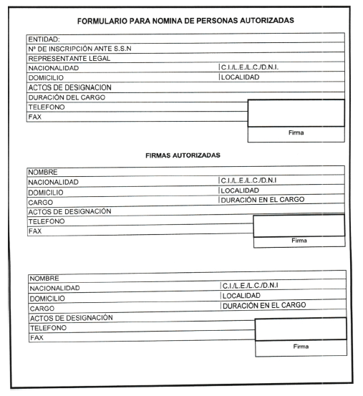

FIRMA DEL REPRESENTANTE LEGAL NOTA: La autenticidad de las firmas y veracidad de los datos consignados en el presente, deberán ser certificados por escribano público. Se deberá adjuntar copia certificada de los respectivos actos.
Formulario 2)

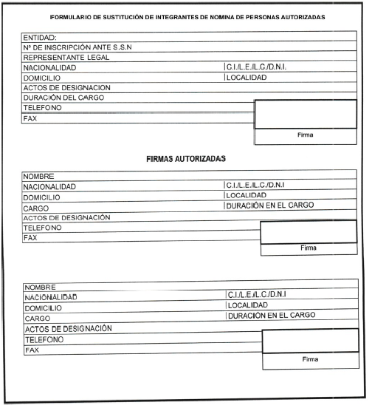

FIRMA DEL REPRESENTANTE LEGAL NOTA: La autenticidad de las firmas y veracidad de los datos consignados en el presente, deberán ser certificados por escribano público. Se deberá adjuntar copia certificada de los respectivos actos.

